Вертикальные тканевые жалюзи с наклонным карнизом.

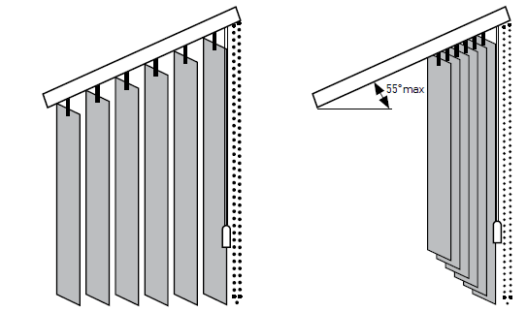

Вертикальные наклонные жалюзи замеряются по ширине проема по горизонтали, по высоте по максимальной точке (самая большая высота). Максимальный угол наклона карниза 55 градусов от горизонтали. Именно эти параметры и заводятся в 1С для корректного расчета.

Наценка на вертикальные жалюзи с наклонным карнизом 70% (только от суммы с наценкой потом делается скидка). Это связано с тем, что используются специфические комплектующие:

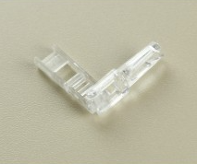

Двусоставный бегунок (чтобы ламели висели ровно):

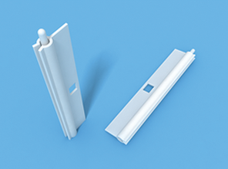

Двусоставный ламеледержатель:

Все ламели изготавливаются по максимальной высоте и подрезаются вручную при монтаже. Подрезка сверху ламели. Далее, подрезанная ламель вставляется в ламеледержатель и защелкивается.

При оформлении заказа на наклонные вертикальные жалюзи в примечании к каждой позиции необходимо проставить комментарий: НАКЛОННЫЙ КАРНИЗ, ДВУСОСТАВНЫЙ БЕГУНОК.